|  |  |  |
| --- | --- | --- |
| Niveau: cp | logo sam.png | Nom et Prénom |
| Matière:activités de langue | ........................................................... |
| Professeur: Yasmine | Semestre2:Contrôle N°3 | Note: /10 |



4

4

2pt

**Écris «singulier» ou «pluriel» devant la bonne réponse :**

3

* J’écris **‘le’** devant un nom …………………….
* J’écris **‘les’** devant un nom ………………...

3pts

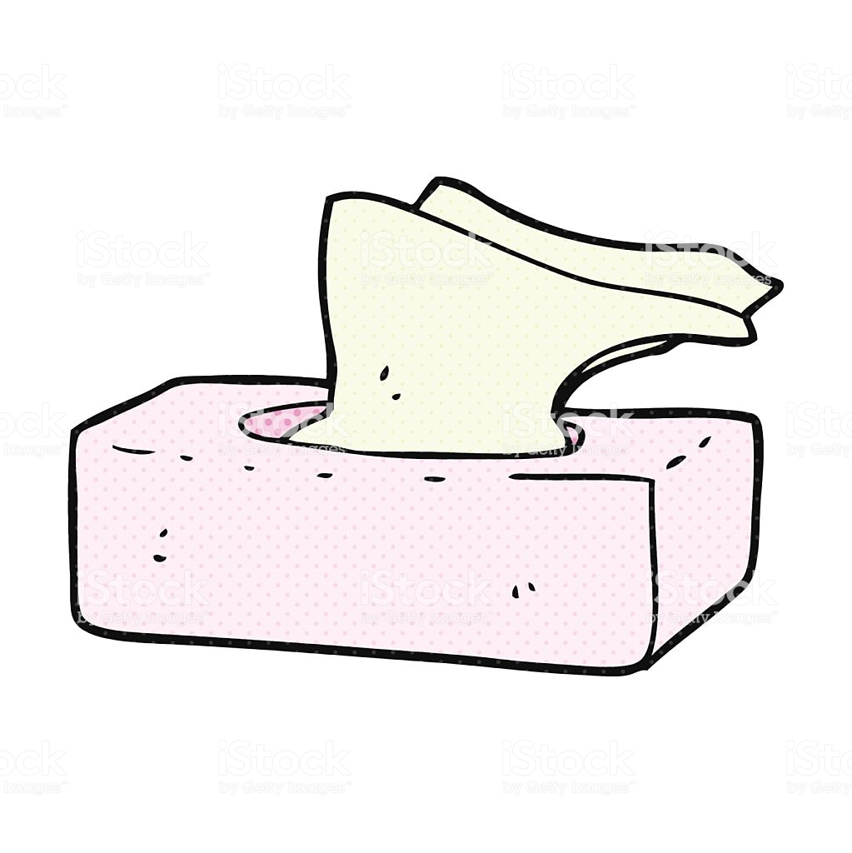

…………… mouchoirs

…………… mouchoir



…………… sac

…………… sacs

…………… cochons

…………… cochon

**Écris *le* ou *les* devant les mots :**



2

3pts

**Complète avec « *toujours » , « souvent » ou « rarement »* :**

• Je tombe ………………………………………….malade.

• Je fais …………………………………………….. mes devoirs.

• En été je vais ………………………………………. à la plage.

1

2pts

Complète par : « pourquoi » ou « parce que »

………………………………………. Tu pleure ?

………………………………. Je suis triste.